
BOSS GYM BURSA
SİSTEM KULLANIM KİTAPÇIĞI
WordPress tabanlı spor kompleksi yönetim sistemi
KULLANICI REHBERİ / YÖNETİCİ REHBERİ / KURULUM

Hazırlayan: | Hidayet ÖZKAN
Üniversite / Bölüm: | Mudanya Üniversitesi / Bilgisayar Mühendisliği
Öğretim Elemanı: | Sevim PİLAVCI
Teslim Tarihi: | Kasım 2026
BİLGİ Bu kitapçık, Boss Gym Bursa arayüzünün kullanıcı ve yönetici işlemlerini anlatır. Görseller proje içindeki örnek verilerden alınmıştır.

KILAVUZU NASIL KULLANMALI?
Bu kitapçık, sitede ziyaretçi/üye olarak yapılacak işlemleri ve WordPress yönetim panelinden gerçekleştirilen idari adımları ayrı ayrı anlatır. İlgili başlıktaki ekran görüntüsü, işlem sırasında karşılaşacağınız alanları gösterir.
Rol | Kullanım amacı | Başlangıç noktası
Ziyaretçi | Sayfaları ve paketleri inceleme; kayıt, iletişim | Ana Sayfa / Üyelikler
Üye | PT ve saha rezervasyonu, üyelik takibi, QR, doluluk | Üye Panelim
Yönetici | Paket, antrenör, rezervasyon, iletişim, QR ve ayarlar | WordPress Admin → Boss Gym Bursa

Kullanılan simgeler ve terimler
• **Seçim alanı:** tür, paket, antrenör, saha veya tarih belirlemeye yarar.
• **Müsait / Kapalı / Seçili:** takvimde saatlerin durumunu gösterir.
• **Beklemede / Onaylandı / İptal edildi / Tamamlandı:** başvurunun yönetim aşamasını açıklar.
• **Kaydet / Uygula:** yönetici ekranındaki seçimi kaydeder.
• **Demo QR:** fiziksel turnikeye bağlı olmayan kayıt tabanlı doğrulama arayüzüdür.
BİLGİ Sitede görülen ücretler örnek/tanıtım niteliğinde olabilir; ödeme işlemi bu WordPress uygulamasında gerçekleştirilmez.

İÇİNDEKİLER
1. Proje ve modüllere genel bakış 4
2. Siteyi yerel ortamda çalıştırma 4
3. Sistem mimarisi ve veri yapısı 5
4. Site menüsü ve sayfalar 5
5. Üye kaydı, giriş ve parola işlemleri 6
6. Üyelik paketleri ve başvurular 8
7. Bireysel PT randevusu 9
8. Grup PT randevusu 10
9. PT paketleri ve program yönetimi 11
10. Antrenör profilleri ve yönetimi 12
11. PT randevu taleplerinin yönetimi 14
12. Spor sahalarının tanıtımı 15
13. Saha rezervasyonu oluşturma 15
14. Saha ve rezervasyon yönetimi 17
15. Hakem taleplerinin yönetimi 18
16. Üye Paneli ve salon doluluk durumu 18
17. QR turnike ve canlı doluluk 20
18. Turnike hareketleri ve kayıtlar 21
19. Tesis olanakları ve görsel galeri 21
20. İletişim formu ve harita 22
21. İletişim mesajları yönetimi 24
22. Boss Gym yönetici ana ekranı 24
23. Genel ayarlar ve modül seçenekleri 26
24. E-posta bildirimleri 26
25. Erişilebilirlik ayarları 27
26. Uçtan uca kullanım senaryoları 28
27. Sık sorulan sorular ve sorun giderme 29
28. Taşıma, dışa aktarma ve teslim 29
EK. Ekran görüntüleri rehberi 30

1. Proje ve modüllere genel bakış
Boss Gym Bursa, fitness üyelikleri, bireysel ve grup PT eğitimleri, antrenör profilleri, basketbol/voleybol saha kiralamaları ve tesis olanaklarını tek bir WordPress ortamında sunar. Üye işlemleri siteden, yönetim işlemleri WordPress yönetim panelindeki “Boss Gym Bursa” menüsünden gerçekleştirilir.

Temel modüller
Modül | Kullanıcı tarafındaki karşılığı | Yönetici tarafındaki karşılığı
Üyelik | Paket seçimi, hesap, başvuru, durum | Üyelik Yönetimi
PT | Bireysel/grup paket, antrenör, tarih ve saat | PT Paketleri / PT Randevuları
Spor sahaları | Saha galerisi, rezervasyon, hakem isteği | Saha Yönetimi / Saha Rezervasyonları / Hakem Talepleri
QR & doluluk | Üye QR kartı ve salon doluluk istatistikleri | QR Turnike / Canlı Doluluk / Turnike Hareketleri
İletişim | Mesaj formu, adres ve harita | İletişim Mesajları / E-posta Bildirimleri

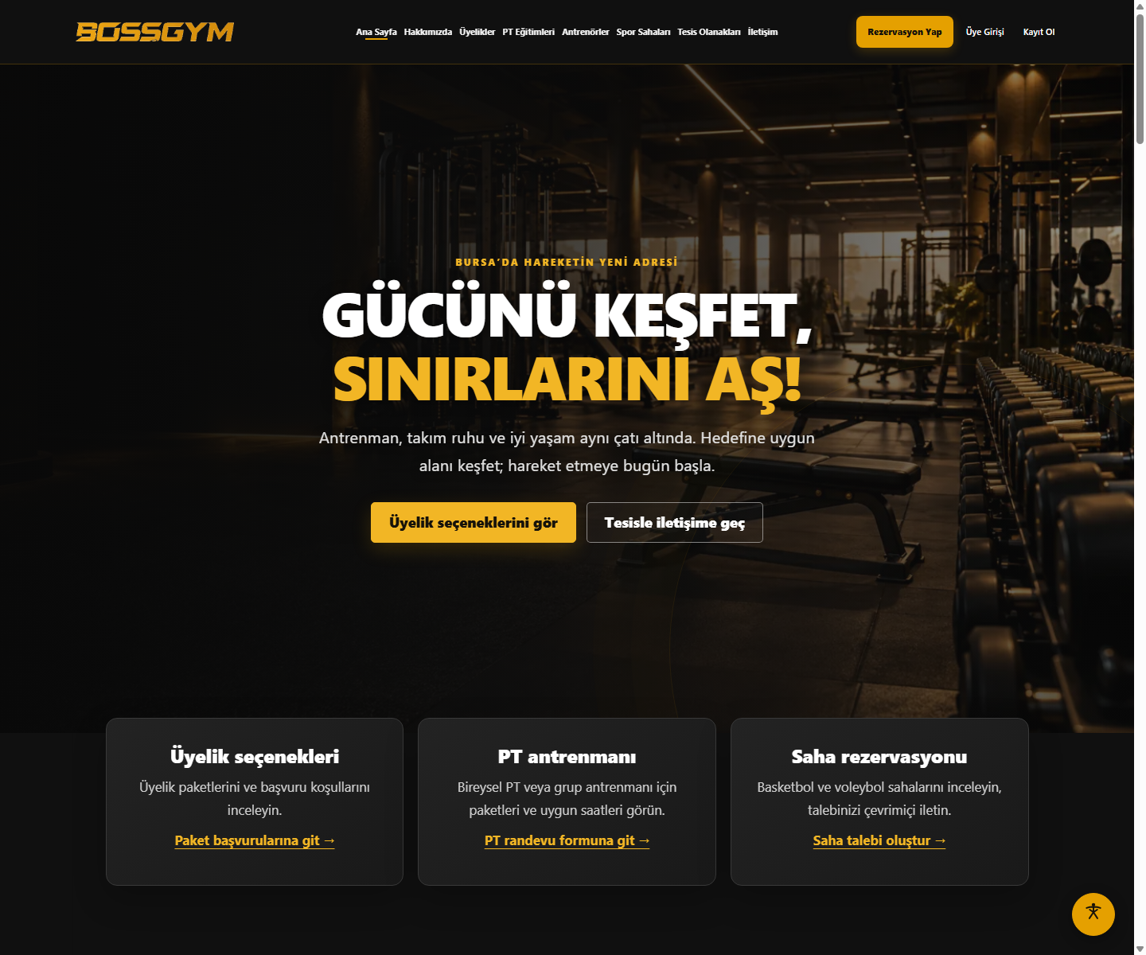
Şekil 1. Ana sayfa: kurumsal görünüm, ana menü ve hizmet yönlendirmeleri.

2. Siteyi yerel ortamda çalıştırma

XAMPP ile başlatma
01 XAMPP Control Panel uygulamasını açın.
02 Apache ve MySQL satırlarındaki Start düğmelerine basın; servisler çalıştığında satırları yeşil görünür.
03 Tarayıcı adres satırına http://localhost/spor_kompleksi/ yazın.
04 Yönetim için http://localhost/spor_kompleksi/wp-admin/ sayfasını açıp yetkili hesapla giriş yapın.
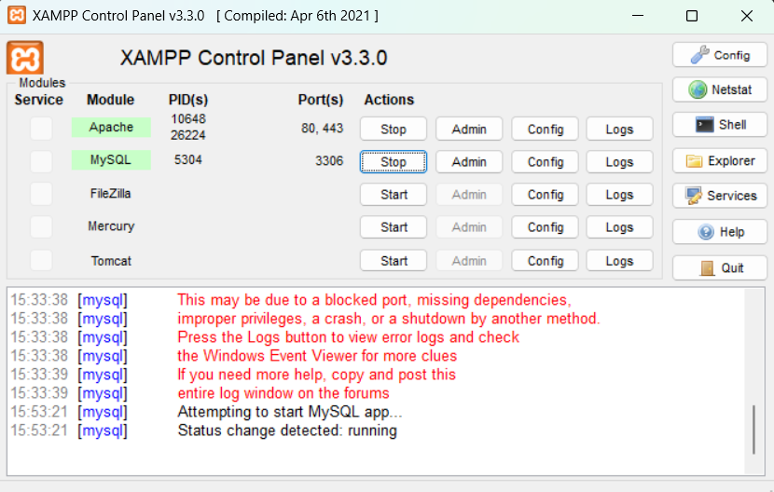
Şekil 2. XAMPP Control Panel üzerinde Apache ve MySQL hizmetleri.

Sistem klasörleri
Yol | İşlev
C:\xampp\htdocs\spor_kompleksi | WordPress kurulumunun kök dizini
wp-content/themes/bossgym-child | Özel tasarım ve erişilebilirlik düzenlemeleri
wp-content/plugins/bossgym-core | Üyelik, PT, saha ve diğer yönetim modülleri
TESLIM | Kitapçık ve teslim dosyaları

3. Sistem mimarisi ve veri yapısı
Sitenin içerik ve kullanıcı yönetimi WordPress tarafından yürütülür. Kadence üzerine kurulu bossgym-child teması sayfaların görsel katmanını; Boss Gym Core eklentisi işlevsel modülleri sağlar. Veriler WordPress bağlantısı üzerinden MySQL/MariaDB veritabanında tutulur.
Teknoloji | Kullanım
WordPress | Sayfa, medya, kullanıcı, oturum ve yönetim altyapısı
Kadence / Child Theme | Üst menü, kartlar, sayfa düzeni, mobil ve tema stilleri
PHP | Üyelik ve rezervasyon işlemleri; form gönderimleri; yetki doğrulama
JavaScript | Slider, tarih/saat seçimi, doluluk yenileme, erişilebilirlik paneli
MySQL/MariaDB | Paketler, başvurular, kullanıcı ve rezervasyon kayıtları
XAMPP | Yerel Apache/PHP ve veritabanı servisi

BİLGİ WordPress XML dışa aktarımı içerik aktarımı içindir; SQL dosyası veritabanının bütünsel dökümünü sağlar. Teslimde ikisinin de ayrı dosya olması gerekir.

4. Site menüsü ve sayfalar
Üst menü, ziyaretçilerin spor kompleksi hakkında bilgi edinmesini ve hizmetlere ulaşmasını sağlar. “Rezervasyon Yap” vurgulu butonu saha rezervasyon alanına yönlendirir.
Sayfa | Kullanım amacı
Ana Sayfa | Hizmetlere hızlı geçiş, üyelik ve PT kartları
Hakkımızda | Spor kompleksi yaklaşımı ve tanıtımı
Üyelikler | Üyelik paketleri, kayıt/giriş ve paket başvurusu
PT Eğitimleri | Bireysel/grup eğitimleri, paketler ve randevu formu
Antrenörler | Eğitmen profilleri, uzmanlıklar ve randevu bağlantıları
Spor Sahaları | Basketbol/voleybol sahaları, görseller ve fiyatlar
Tesis Olanakları | Soyunma odası, duş, otopark ve kafe galerileri
İletişim | Mesaj formu, adres ve yol tarifi
Üye Paneli | Kişisel başvurular, QR ve doluluk bilgileri

Ziyaretçi ve üye için farklı bağlantılar
Hesap açmamış kullanıcıya Üye Girişi ve Kayıt Ol bağlantıları gösterilir. Oturum açan kullanıcının menüsünde Üye Panelim ve Çıkış Yap seçenekleri bulunur. Sağ altta sabit erişilebilirlik düğmesi yer alır.

5. Üye kaydı, giriş ve parola işlemleri

Yeni üye hesabı oluşturma
01 Üyelikler sayfasına gidip kayıt formunu açın.
02 Ad, soyad ve e-posta adresinizi girin. İsteğe bağlı cinsiyet alanını ihtiyacınıza göre doldurun.
03 Şifre ve şifre tekrarını yazın; ekranda belirtilen minimum karakter koşulunu karşılayın.
04 Üyelik paketi ve isteğe bağlı antrenör tercihlerini kontrol edin.
05 Kullanım ve gizlilik koşullarına ilişkin onay kutusunu işaretleyin.
06 Hesap oluştur ve başvur düğmesiyle işlemi tamamlayın.
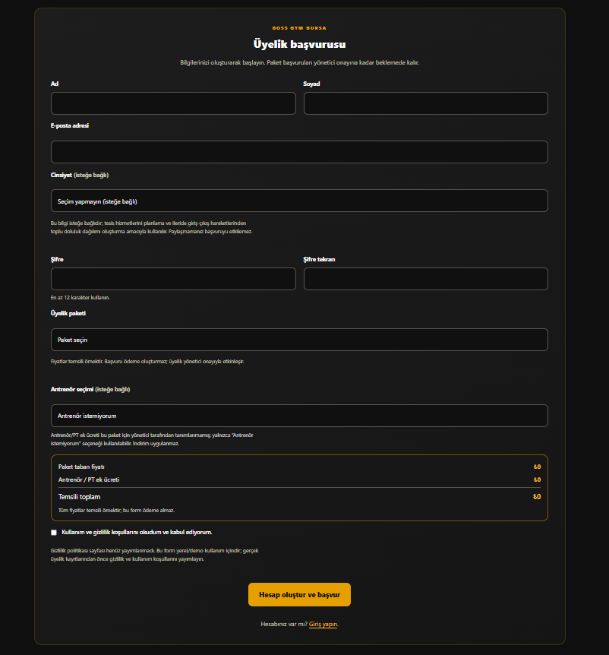
Şekil 3. Üyelik hesabı oluşturma formu ve zorunlu alanlar.

Üye girişi ve çıkışı
01 Üye Girişi bağlantısını açın.
02 Kayıtlı hesap bilgilerinizi girin ve Giriş Yap düğmesine basın.
03 Üye Panelim üzerinden kişisel işlemlerinize ulaşın.
04 Oturumu sonlandırmak için Çıkış Yap bağlantısını kullanın.
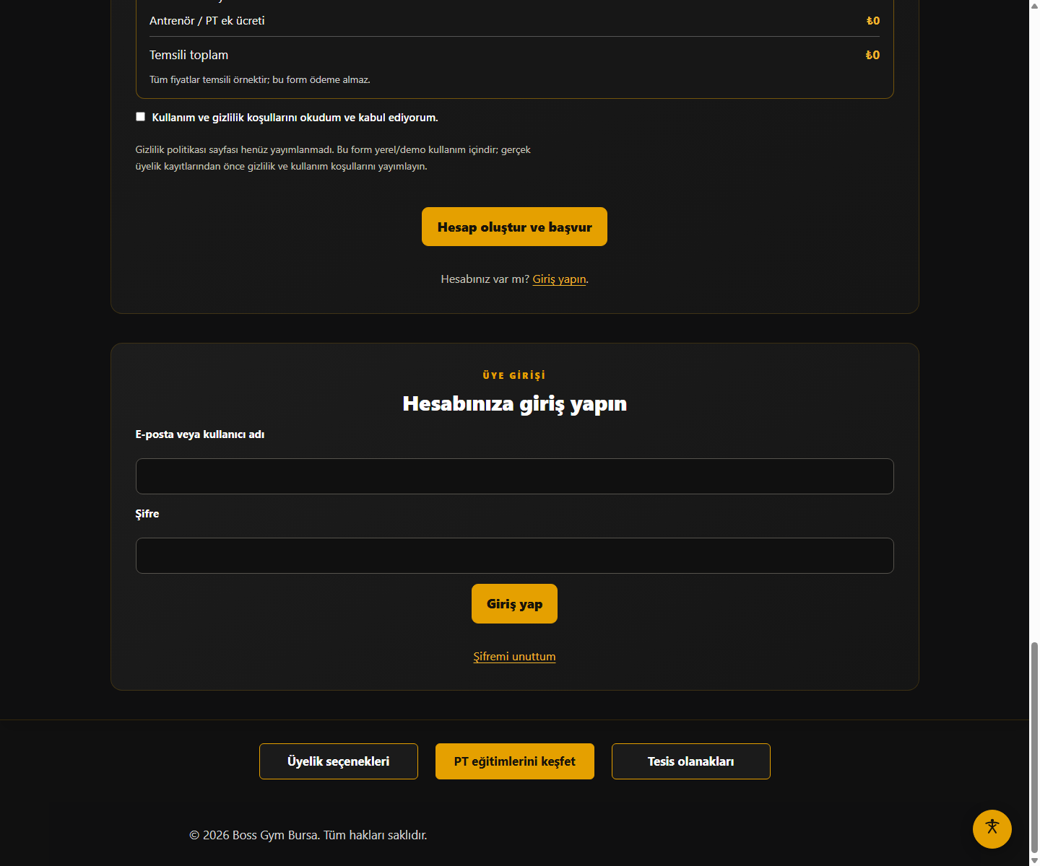
Şekil 4. Üye giriş ekranı ve kayıt bağlantıları.
Şifrenizi hatırlamıyorsanız giriş alanındaki Şifremi Unuttum bağlantısını kullanarak WordPress parola sıfırlama işlemini başlatın.

6. Üyelik paketleri ve başvurular
Üyelikler bölümünde süre ve içerik bakımından farklı paketler bulunur. Başvuru formunda kullanıcı tercih ettiği paketi seçer; isteğe bağlı antrenör seçimi toplam örnek tutarı değiştirebilir.

Üyelik başvurusunu gönderme
01 Üyelikler sayfasında üyelik paketlerinin süre ve içerik açıklamalarını karşılaştırın.
02 Üyelik paketi başvurusu bölümünden istediğiniz paketi seçin.
03 Antrenör tercihi yapmak istiyorsanız Antrenör seçimi alanından bir isim belirleyin.
04 Paket taban fiyatı, Antrenör/PT ek ücreti ve Temsili toplam satırlarını kontrol edin.
05 Başvuruyu gönder düğmesine basın.
06 Başvuru sonucunu Üye Paneli içinden takip edin.
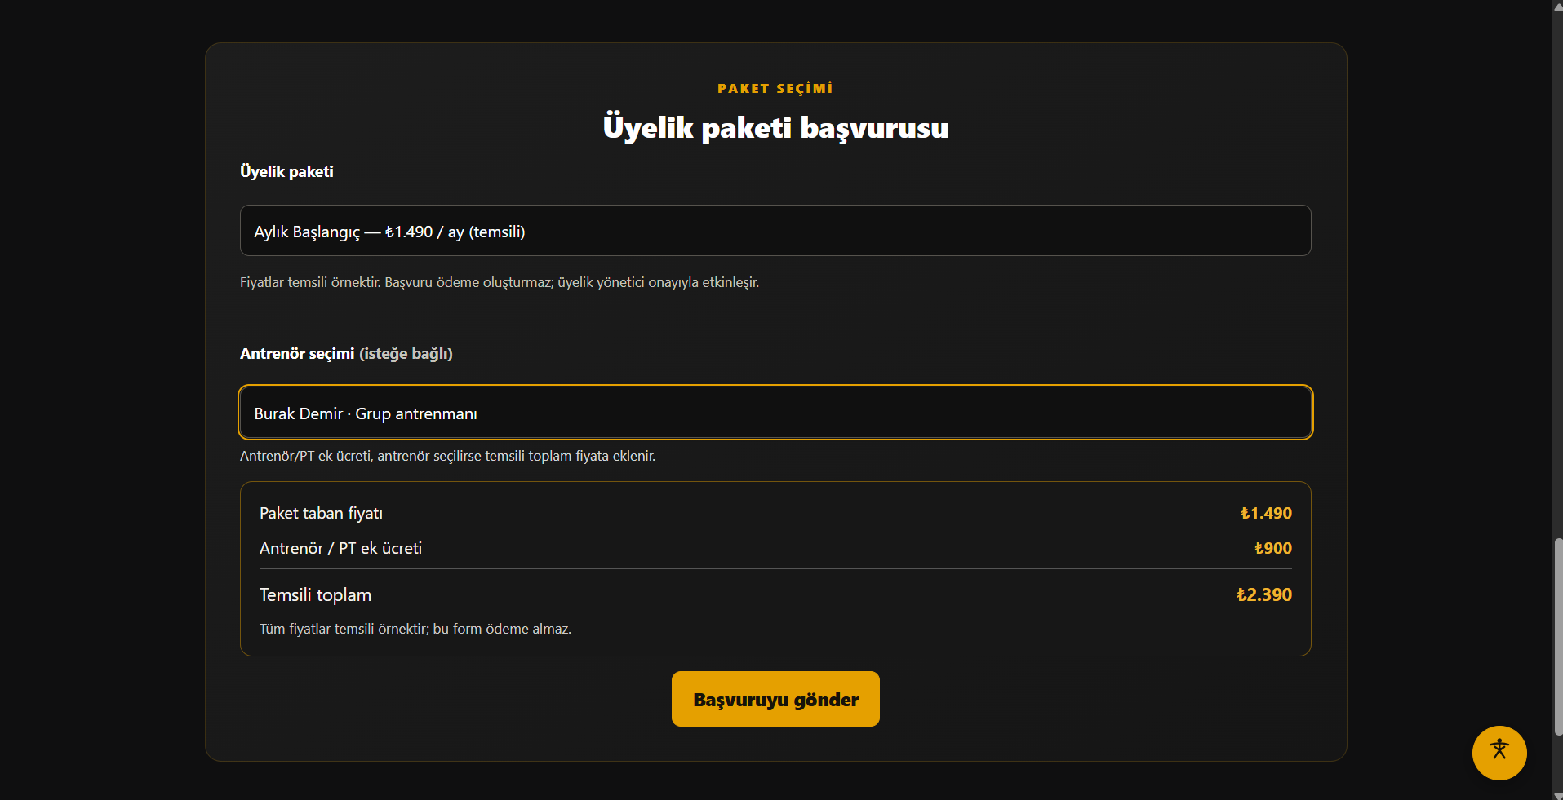
Şekil 5. Üyelik paketi başvurusu: paket, antrenör ve fiyat dökümü.

Paket fiyatı örneğini okuma
Gösterilen ekranda Aylık Başlangıç paketinin örnek bedeli 1.490 TL, seçilen PT/antrenör ek bedeli 900 TL ve toplam 2.390 TL olarak listelenmiştir. Bu rakamlar tanıtım amaçlıdır; form ödeme tahsilatı yapmaz.

Yönetici üyelik işlemleri
01 WordPress Admin → Boss Gym Bursa → Üyelik Yönetimi ekranını açın.
02 Gelen başvurularda kullanıcı, paket ve durum alanlarını inceleyin.
03 Uygun başvurular için üyelik durumunu ve başlangıç/bitiş tarihlerini belirleyin.
04 Değişiklikleri kaydedin ve üye panelinde durumun güncellenmesini sağlayın.

7. Bireysel PT randevusu
Bireysel PT, antrenörün tek üyeyle çalıştığı eğitim türüdür. Paket bilgileri, seans sayısı, süresi, antrenör, tarih ve uygun saat aynı randevu ekranında sunulur.
01 PT Eğitimleri sayfasından Bireysel PT kartını açın.
02 Antrenman türünü Bireysel PT olarak belirleyin.
03 Bireysel Başlangıç veya Bireysel Gelişim gibi bireysel paketlerden birini seçin.
04 Antrenör alanından paketle uyumlu eğitmeni seçin.
05 Tarih alanını doldurun; takvimdeki Müsait saatlerden birini seçin.
06 Seçilen saat ve durum bilgisini, varsa not alanını kontrol edin.
07 Randevu başvurusu gönder düğmesiyle başvuruyu iletin.
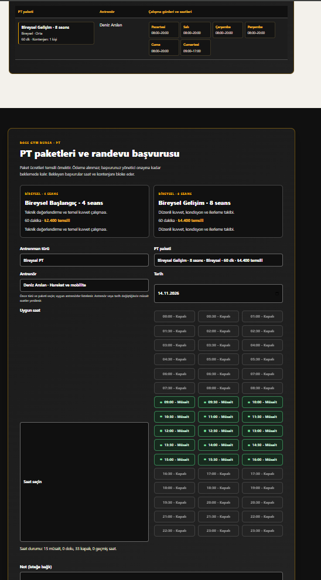
Şekil 6. Bireysel PT: paket seçimi, antrenör, takvim ve uygun saatler.

Takvimdeki durumlar
Durum | Anlamı
Müsait | Başvuru için seçilebilir zaman
Seçili | Kullanıcının tercih ettiği başlangıç saati
Kapalı | O gün/saat için seans seçilemez

8. Grup PT randevusu
Grup PT seansları birden fazla katılımcıya yönelik eğitimlerdir. Paket bazlı ders sayısı, antrenör seçimi ve uygun zaman bilgileri aynı form üzerinden sunulur.
01 PT Eğitimleri sayfasından Grup antrenmanı kartına gidin.
02 Antrenman türünü Grup antrenmanı olarak seçin.
03 Grup Enerji - 4 ders veya Grup Ritim - 8 ders gibi paketlerden ihtiyacınıza uygun olanı belirleyin.
04 Antrenör alanında grup seansını yürüten eğitmeni seçin.
05 Tarih belirleyin ve uygun başlangıç saatlerinden birini işaretleyin.
06 Seçili saat bilgisi ve varsa açıklama/not alanını kontrol ederek başvurunuzu gönderin.
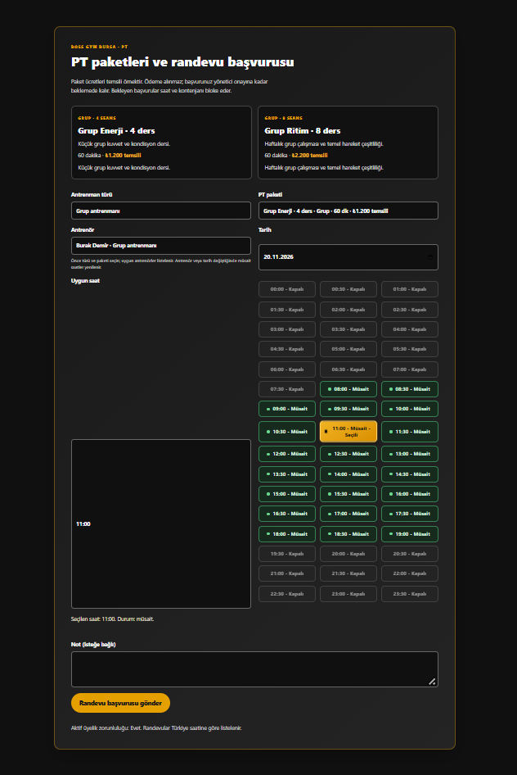
Şekil 7. Grup PT formu: paketler, antrenör ve yeşil/sarı saat durumları.

Grup kontenjanı
Grup paketlerinde kontenjan seans bazında takip edilir. Takvimde kullanıcıya sunulan durum metinleri saat seçiminde yol gösterir; yer seçimi ve kontenjan bilgileri randevu ekranındaki güncel verilere göre değerlendirilir.

9. PT paketleri ve program yönetimi
PT Paketleri ekranı dört temel paketin yönetildiği bölümdür: Bireysel Başlangıç, Bireysel Gelişim, Grup Enerji ve Grup Ritim. Her paket tür, ders/seans adedi, süre, fiyat ve kapsam bilgileriyle tanımlanır.
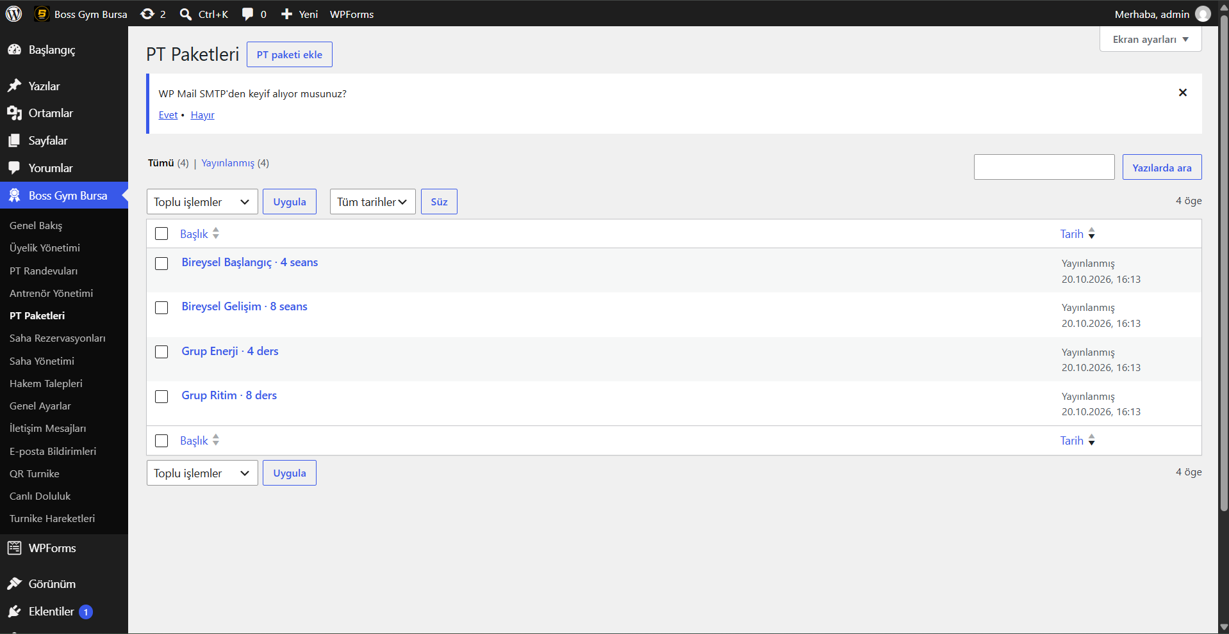
Şekil 8. Yönetici panelinde yayımlanmış PT paketleri listesi.
01 WordPress Admin → Boss Gym Bursa → PT Paketleri bölümüne girin.
02 Yeni paket için PT paketi ekle bağlantısını, mevcut paket için listedeki paket adını seçin.
03 Antrenman türü, seans/ders sayısı, süre, örnek ücret, kapsam, seviye ve antrenör ilişkilerini düzenleyin.
04 Paketi kaydedin/yayımlayın.
05 Ön yüzde PT Eğitimleri bölümünü açarak paket kartını ve takvim bağlantısını inceleyin.

Paket ayrıntılarını anlama
Alan | Kullanımı
Paket adı | Üyenin gördüğü bireysel/grup paket başlığı
Tür | Bireysel veya Grup sınıflandırması
Seans/ders sayısı | Paketteki eğitim adedi
Seans süresi | Bir dersin dakika karşılığı
Ücret | Seçim ekranındaki örnek paket bedeli
Kapsam | Dersin içeriği, seviyesi ve hedefleri
Uygun antrenör | Eğitmen seçim listesinin ilgili paketle eşleşmesi
Çalışma günleri | Takvimde kullanılabilecek seans aralığı

10. Antrenör profilleri ve yönetimi
Antrenörler sayfasında fotoğraf, uzmanlık, deneyim, biyografi, çalışma yaklaşımı, yetkinlikler, uygun antrenman türleri ve saatleri görülebilir. Örnek profiller Burak Demir, Deniz Arslan, Ece Yalçın ve Mert Kaya olarak listelenmiştir.
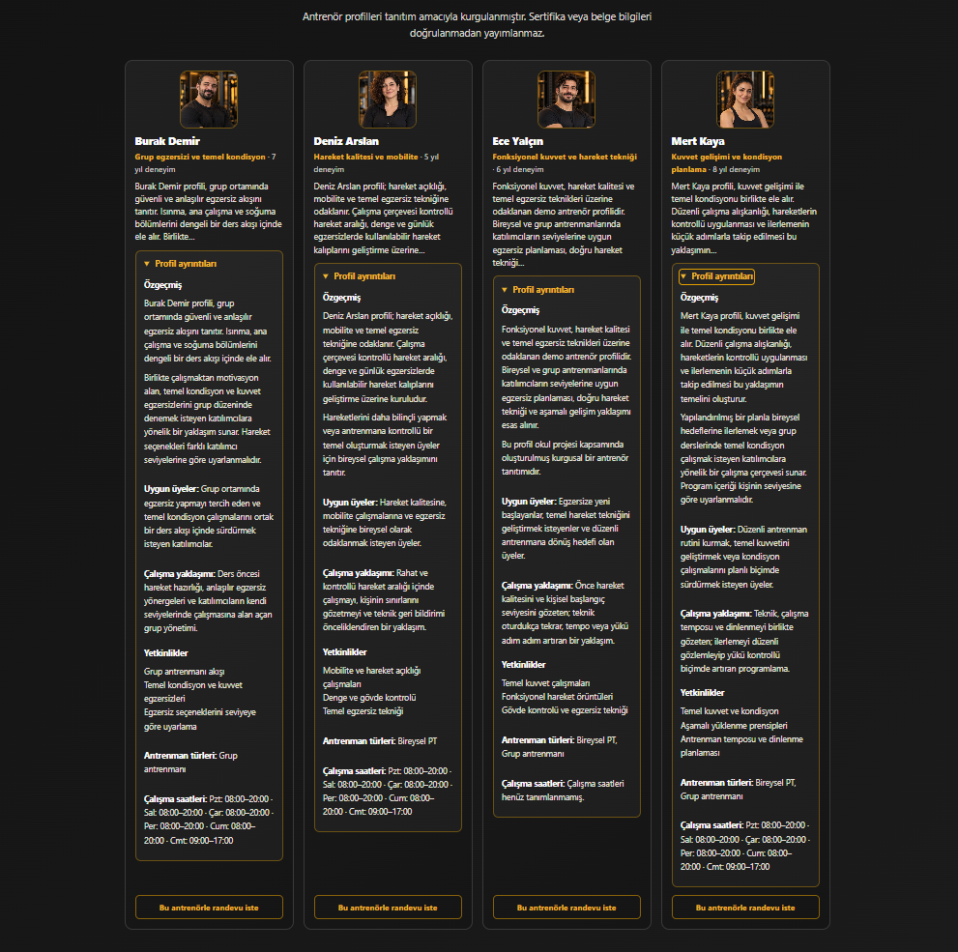
Şekil 9. Antrenör kartları: profil, uzmanlık, özgeçmiş ve çalışma bilgileri.

Antrenör profilini inceleme
01 Antrenörler sayfasını açın.
02 İlgili antrenör kartında fotoğraf ve uzmanlık alanını inceleyin.
03 Profil ayrıntıları alanından özgeçmiş, uygun üye profili, çalışma yaklaşımı ve yetkinlikleri okuyun.
04 Antrenman türleri ve çalışma saatleri satırlarını kontrol edin.
05 Bu antrenöre randevu iste bağlantısından PT seçim formuna geçin.

Yönetici için antrenör ekleme veya düzenleme
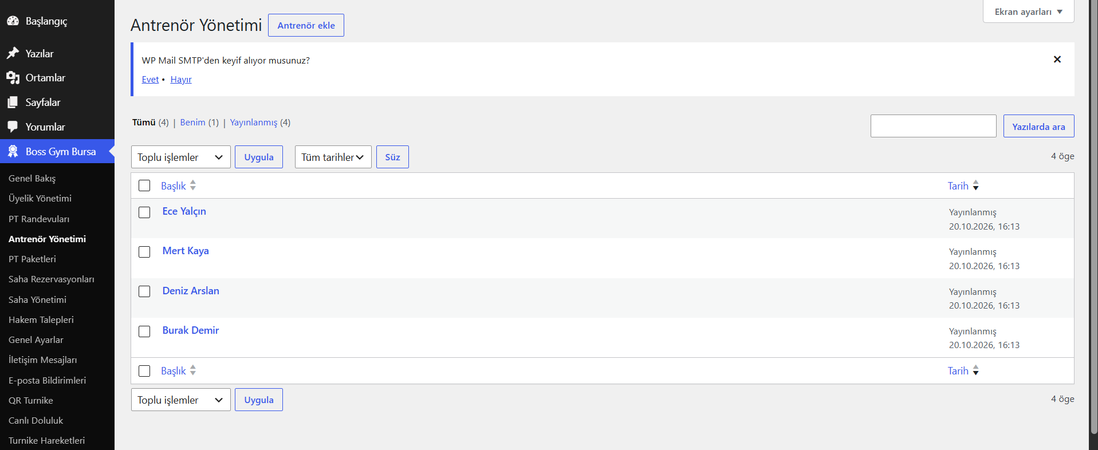
Şekil 10. WordPress Admin → Antrenör Yönetimi kayıt listesi.
01 WordPress Admin → Boss Gym Bursa → Antrenör Yönetimi ekranını açın.
02 Antrenör ekle ile yeni profil oluşturun veya listeden kayıt seçin.
03 Fotoğraf, uzmanlık, kısa tanıtım ve ayrıntılı özgeçmiş alanlarını girin.
04 Sertifika/belge bilgilerini yalnızca belge kaynağı doğrulanmışsa uygun alana kaydedin.
05 Çalışma günü, saat aralığı ve bireysel/grup ders uygunluklarını tamamlayıp yayımlayın.
BİLGİ Sertifikalarla ilgili alanın bulunması, herhangi bir belgenin resmî olarak doğrulandığı anlamına gelmez. Kılavuzda belge adı veya numarası uydurulmamıştır.

11. PT randevu taleplerinin yönetimi
Yönetici ekranı, hangi üyenin hangi antrenörden ve hangi PT paketinden ne zaman randevu istediğini gösterir. Randevuya ilişkin kararlar Durum / İşlem alanından uygulanır.
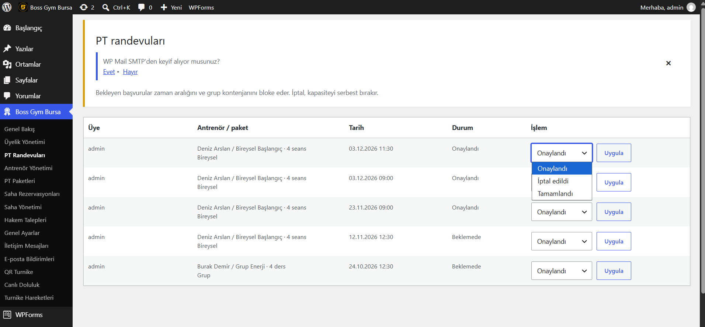
Şekil 11. PT Randevuları: üye, antrenör/paket, tarih, durum ve işlem.
01 WordPress Admin → Boss Gym Bursa → PT Randevuları bölümüne girin.
02 Tablodan Üye, Antrenör/paket ve Tarih bilgilerini kontrol edin.
03 Her satırdaki Durum alanında Beklemede, Onaylandı, İptal edildi veya Tamamlandı seçeneklerinden uygun olanı belirleyin.
04 İlgili satırdaki Uygula düğmesine basın.
05 Üye Paneli üzerinden başvuru durumunun görüntülenebileceğini hatırlayın.

Durumların kullanım anlamları
Durum | Kullanım
Beklemede | Yeni iletilen ve yönetici değerlendirmesi bekleyen talep
Onaylandı | Seans için yönetici kararı verilmiş randevu
İptal edildi | Rezervasyonun geçerli randevu olarak devam etmemesi
Tamamlandı | Gerçekleşmiş seansın kapanış işlemi

12. Spor sahalarının tanıtımı
Spor Sahaları sayfasında Basketbol Sahası 1, Basketbol Sahası 2 ve Voleybol Sahası 1 yer alır. Kartlar saha türü, açıklama, saatlik örnek ücret, Rezervasyon Yap bağlantısı ve çoklu görseller içerir.
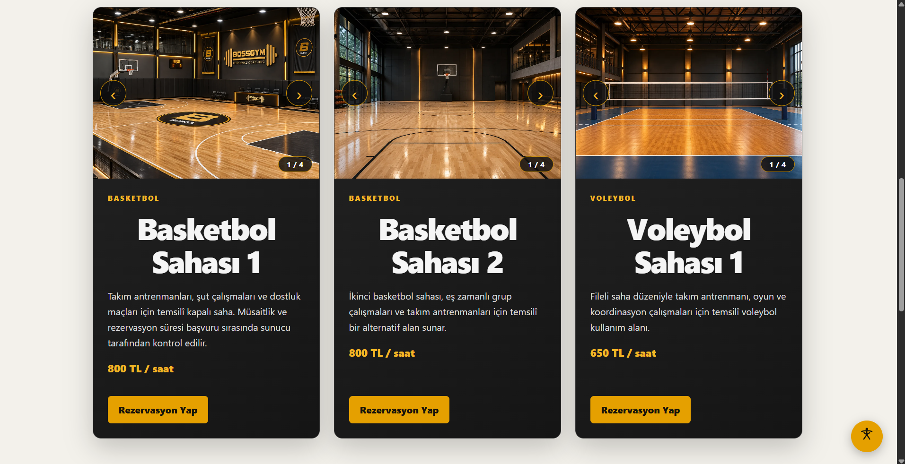
Şekil 12. Basketbol ve voleybol sahaları: fotoğraf galerisi, sayaç ve rezervasyon bağlantıları.
01 Spor Sahaları sayfasını açın.
02 İncelemek istediğiniz saha kartını bulun.
03 Fotoğraf üzerindeki sol/sağ oklarla dört görsel arasında gezinin; sayaç mevcut görsel numarasını belirtir.
04 Sahanın türü, kullanım açıklaması ve saatlik ücretini inceleyin.
05 Rezervasyon Yap düğmesiyle ilgili saha seçimine yönelin.

13. Saha rezervasyonu oluşturma
Rezervasyon ekranında saha, tarih, kiralama süresi ve başlangıç saati seçilir. İşleme isteğe bağlı hakem hizmeti ve not da eklenebilir.
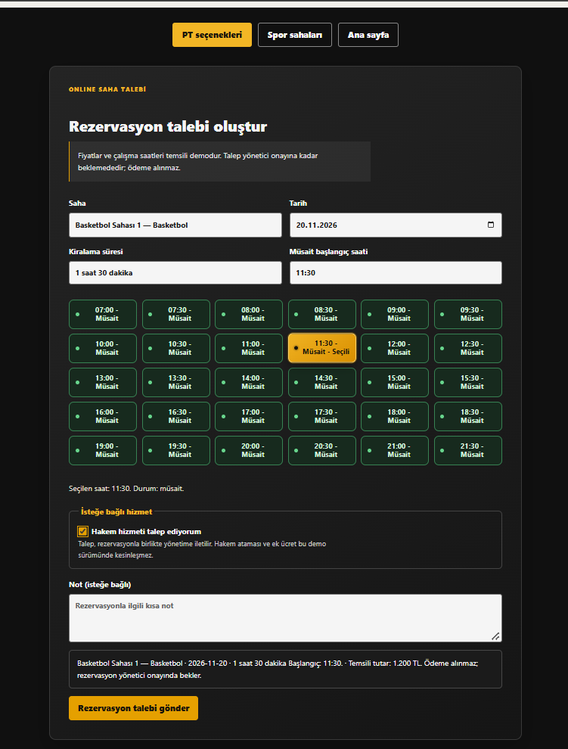
Şekil 13. Online saha talebi: saha, süre, müsait saatler ve hakem seçimi.
01 Rezervasyon sayfasındaki Online Saha Talebi bölümüne gidin.
02 Saha listesinden Basketbol Sahası 1/2 veya Voleybol Sahası 1 seçin.
03 Tarih ve Kiralama süresi alanlarını doldurun.
04 Müsait başlangıç saati listesinden yeşil işaretli bir saati seçin; seçilen saat sarı vurguyla gösterilir.
05 Hakem istiyorsanız Hakem hizmeti talep ediyorum kutusunu işaretleyin.
06 İsteğe bağlı Not alanını doldurun; tarih, süre ve örnek tutar özetini kontrol edin.
07 Rezervasyon talebi gönder butonuyla isteğinizi iletin.

Süre ve toplam tutar nasıl okunur?
Örneğin Basketbol Sahası 1 için saatlik örnek fiyat 800 TL ve seçilen süre 1 saat 30 dakika olduğunda özet ekranda 1.200 TL görüntülenir. Talep, onay sürecine alınır; siteden çevrimiçi ödeme tahsil edilmez.

14. Saha ve rezervasyon yönetimi

Yönetici: gelen saha talepleri
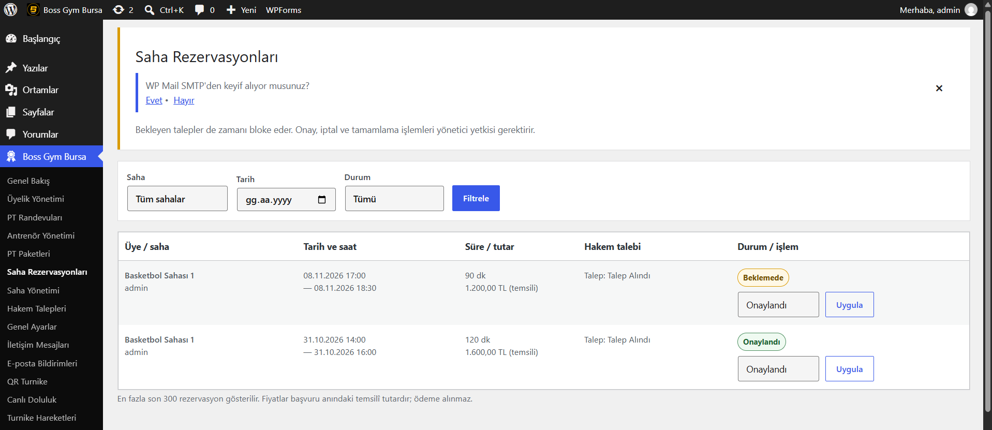
Şekil 14. Saha Rezervasyonları ekranı: filtreler, süre/tutar, hakem ve işlem.
01 Boss Gym Bursa → Saha Rezervasyonları bölümünü açın.
02 İhtiyaç duyarsanız Saha, Tarih ve Durum alanlarıyla listeyi filtreleyin.
03 Satırdaki Üye/saha, Tarih ve saat, Süre/tutar, Hakem talebi bilgilerini inceleyin.
04 Durum / işlem alanında onay, iptal veya tamamlama kararı verin.
05 Uygula düğmesiyle durum değişikliğini kaydedin.

Yönetici: saha kartlarının bilgileri
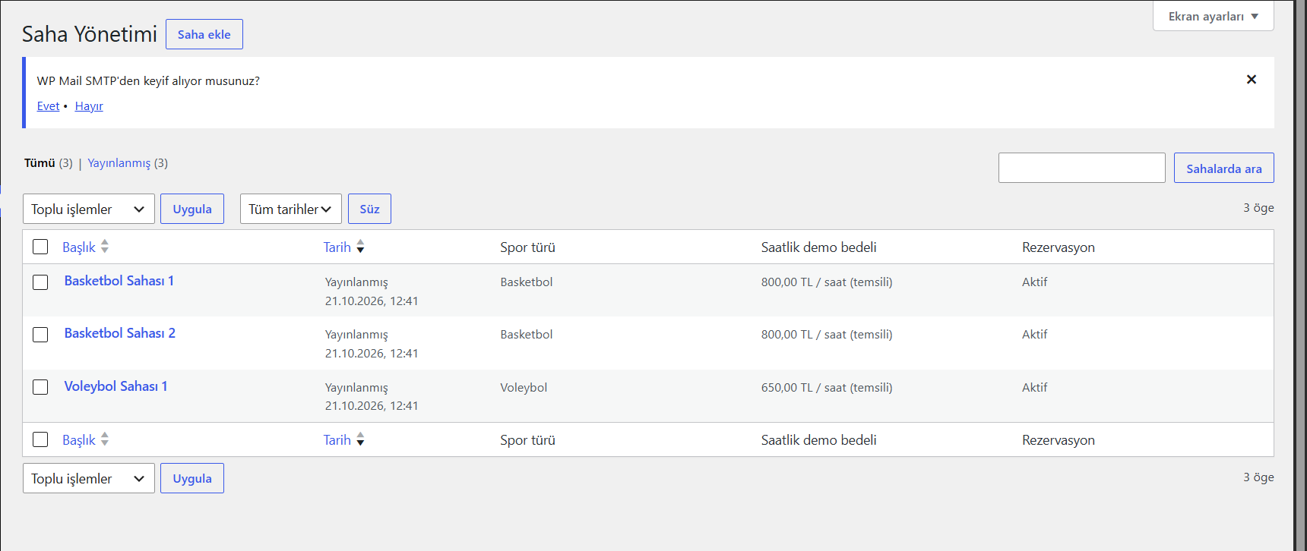
Şekil 15. Saha Yönetimi üzerinden basketbol/voleybol kayıtları.
01 Boss Gym Bursa → Saha Yönetimi sayfasını açın.
02 İlgili basketbol veya voleybol sahasını seçin ya da yeni saha ekleyin.
03 Saha adı, tür, açıklama, fotoğraf, çalışma saatleri ve saatlik ücreti düzenleyin.
04 Minimum/maksimum süre ve bakım aralıklarını ihtiyaçlara göre belirleyin.
05 Kaydedin; ön yüzde ilgili saha kartını kontrol edin.

15. Hakem taleplerinin yönetimi
Saha kiralaması sırasında hakem hizmeti isteyen kişinin talebi rezervasyon kaydıyla ilişkili olarak yönetici ekranına düşer. Hakem talepleri, saha rezervasyonunun kendi durumundan ayrı takip edilir.
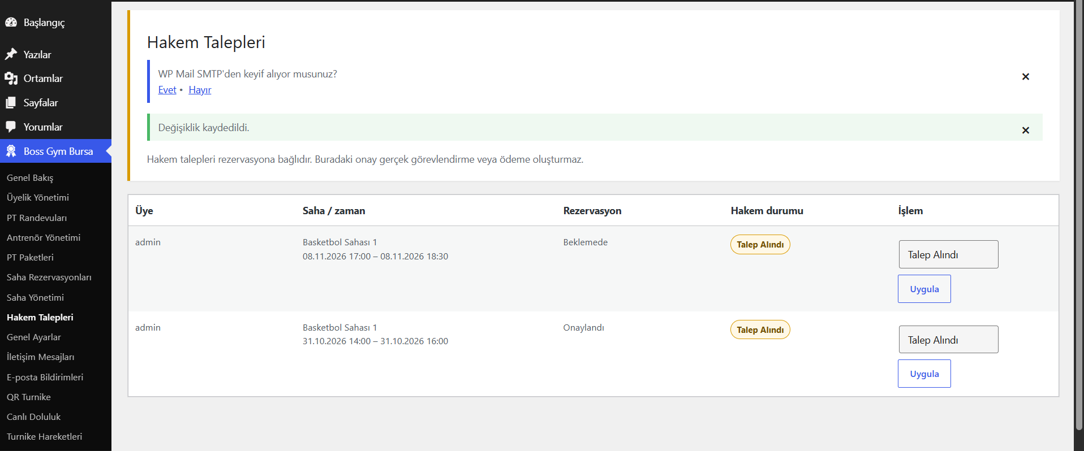
Şekil 16. Hakem Talepleri: ilgili rezervasyon, hakem durumu ve işlem seçenekleri.
01 Boss Gym Bursa → Hakem Talepleri bölümünü açın.
02 Talebin ait olduğu saha/rezervasyon bilgisini inceleyin.
03 Hakem durumunu takip edin ve ekrandaki uygun işlem seçeneğini belirleyin.
04 Gerekli yönetici kararını kaydedin.
05 Saha rezervasyonunun onay durumunu gerekiyorsa ayrıca Saha Rezervasyonları ekranından kontrol edin.

16. Üye Paneli ve salon doluluk durumu
Üye Paneli giriş yapan kişinin üyelik kaydına, PT randevularına, saha rezervasyonlarına, yeni taleplere ve QR kartına erişmesini sağlar. Panelin üst kısmında Salon Doluluk Durumu yer alır.
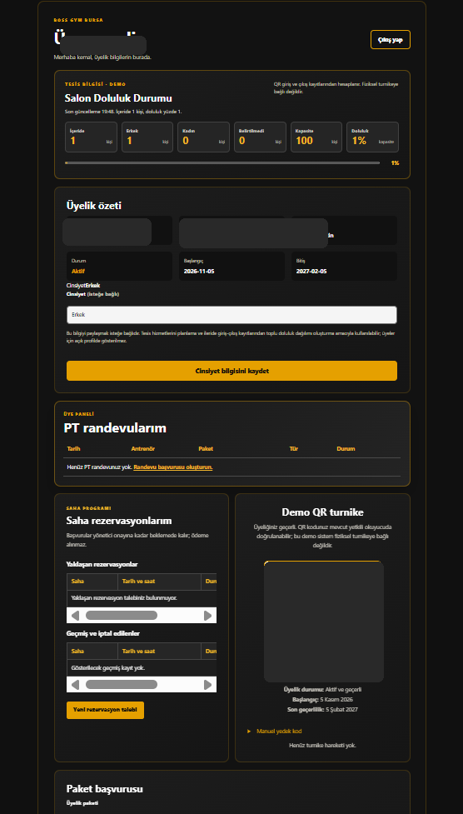
Şekil 17. Üye Paneli: doluluk, üyelik özeti, randevular ve QR kartı (kişisel alanlar gizlenmiştir).

Üye panelindeki alanlar
Alan | Gösterilen bilgi
Salon Doluluk Durumu | İçeride / Erkek / Kadın / Belirtilmedi / Kapasite / Doluluk yüzde
Üyelik Özeti | Ad-soyad, paket, durum, üyelik tarihleri ve tercihler
PT Randevularım | Başvuru tarihi, antrenör, paket ve durum
Saha Rezervasyonlarım | Yaklaşan ve geçmiş saha talepleri
Demo QR Turnike | Geçerli üyelik için gösterilen kişisel kod
Paket başvurusu | Yeni paket seçimi ve üyelik talebi

Doluluk kartındaki değerler QR giriş-çıkış hareketleri üzerinden hesaplanır. Ekran açıkken otomatik olarak güncellenen bilgiler üyenin salona gitmeden yoğunluğu görmesine yardımcı olur.

Yoğunluk bilgilerini yorumlama
İçeride alanı giriş yapıp henüz çıkış kaydı oluşturulmamış üyeleri belirtir. Erkek, Kadın ve Belirtilmedi dağılımı aynı toplamın alt kırılımıdır. Kapasite yönetici ayarıdır; Doluluk yüzdesi içerideki kişi sayısının kapasiteye oranıdır.

17. QR turnike ve canlı doluluk
QR Turnike, yetkili yönetici ekranından Giriş/Çıkış seçilerek QR kamera veya manuel üye kodu ile yapılan doğrulamaları kaydeder. Bu uygulama gerçek turnike donanımıyla değil, web tabanlı QR hareket kaydıyla çalışır.
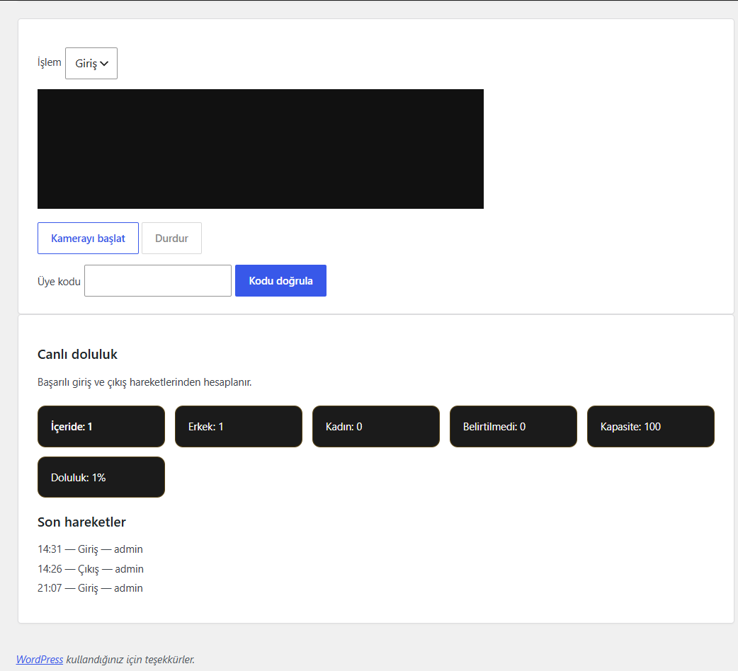
Şekil 18. QR Turnike: giriş seçimi, kamera, kod doğrulama ve anlık doluluk.
01 Yönetici olarak WordPress Admin → Boss Gym Bursa → QR Turnike bölümünü açın.
02 İşlem alanında Giriş veya Çıkış seçin.
03 Kamerayı başlat düğmesine basıp QR kodu okutun; kamera yerine manuel Üye kodu alanı da kullanılabilir.
04 Kodu doğrula düğmesi ile işlemi kaydedin.
05 Canlı doluluk bölümündeki İçeride, Erkek, Kadın, Belirtilmedi, Kapasite ve Doluluk göstergelerini kontrol edin.

Kullanıcının QR kartı
Üye Panelindeki QR alanı, üyeliğin uygun olduğu durumlarda görüntülenir. Üye, kodunu görevliye gösterir; görevli okuma işlemini yönetici ekranından gerçekleştirir. QR kodun başkalarıyla paylaşılmaması gerekir.

18. Turnike hareketleri ve kayıtlar
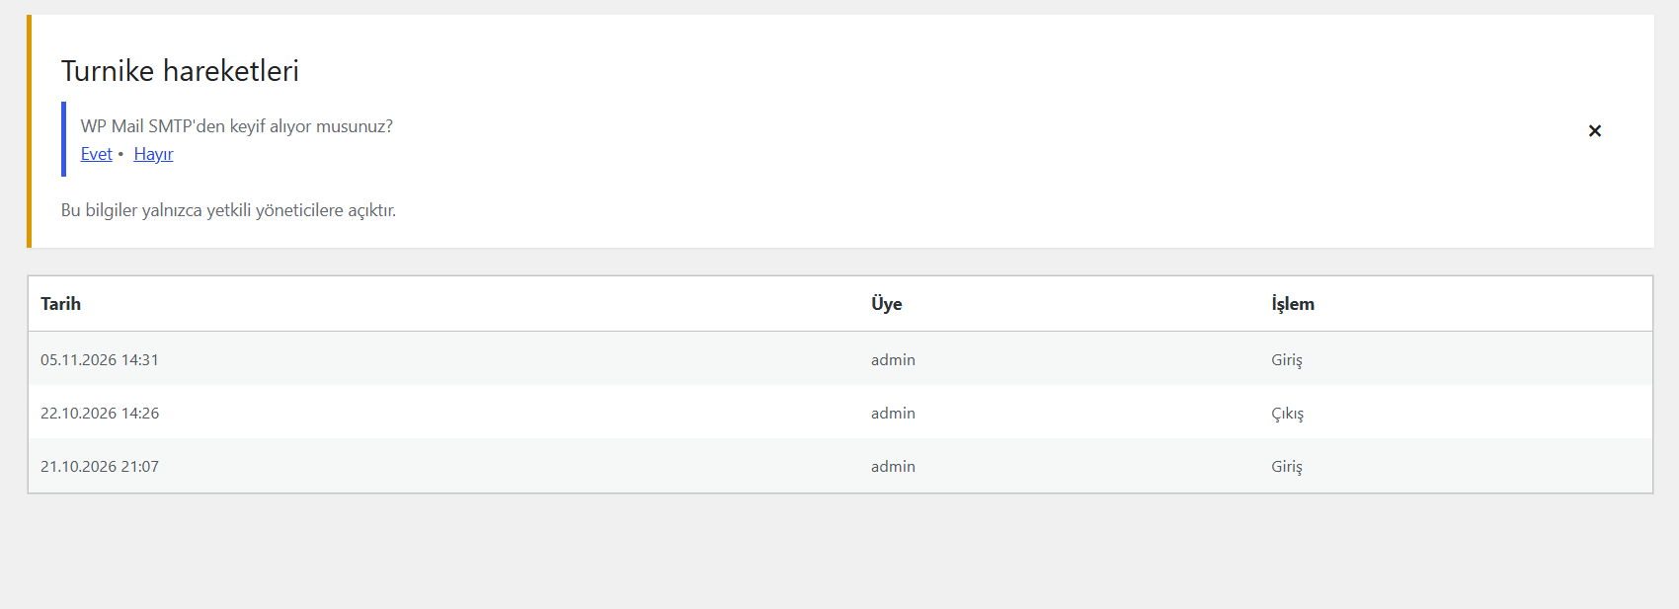
Şekil 19. Turnike Hareketleri ekranında giriş ve çıkış kayıtlarının listelenmesi.
01 Boss Gym Bursa → Turnike Hareketleri bölümüne girin.
02 Giriş ve çıkış işlemlerini tarih/saat sırasıyla inceleyin.
03 Kontrol edilen üyeye ait hareketin Giriş veya Çıkış olduğunu doğrulayın.
04 Kayıtları, salon doluluk istatistikleriyle birlikte değerlendirin.
Doluluk kartındaki kişi sayısı, hareket geçmişinin güncel giriş-çıkış durumuna göre yorumlanmasıyla oluşturulur. Üye Paneli ve yönetici ekranı aynı toplam istatistikleri kullanır.

19. Tesis olanakları ve görsel galeri
Tesis Olanakları sayfası dört tanıtım alanı içerir: Soyunma Odaları, Duş Alanları, Otopark ve Kafe / Dinlenme. Her kartta birden fazla fotoğrafı incelemeye yönelik galeri bulunur.
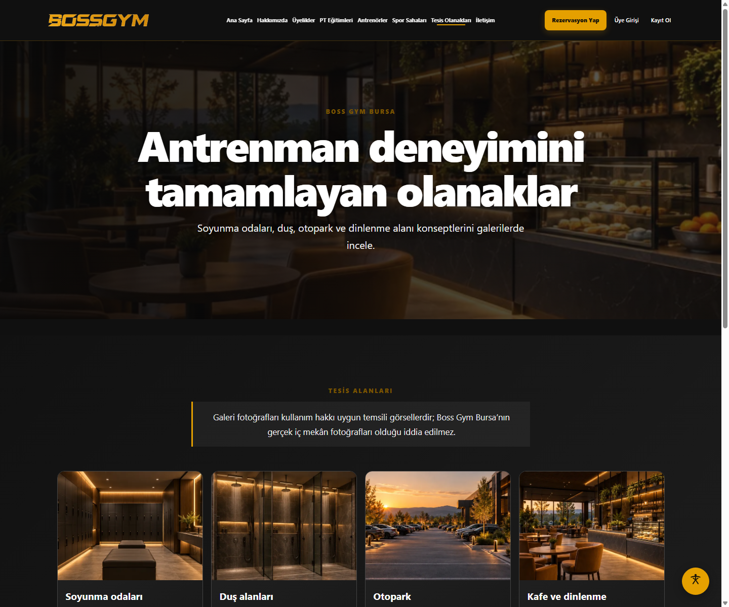
Şekil 20. Tesis Olanakları sayfasının dört bölümü.
01 Tesis Olanakları sayfasını açın.
02 İlgili tesis kartına veya görseli inceleme bağlantısına basın.
03 Açılan görsel galeride önceki/sonraki düğmelerle gezinin.
04 Galeriyi kapatmak için X veya Escape tuşunu kullanın.
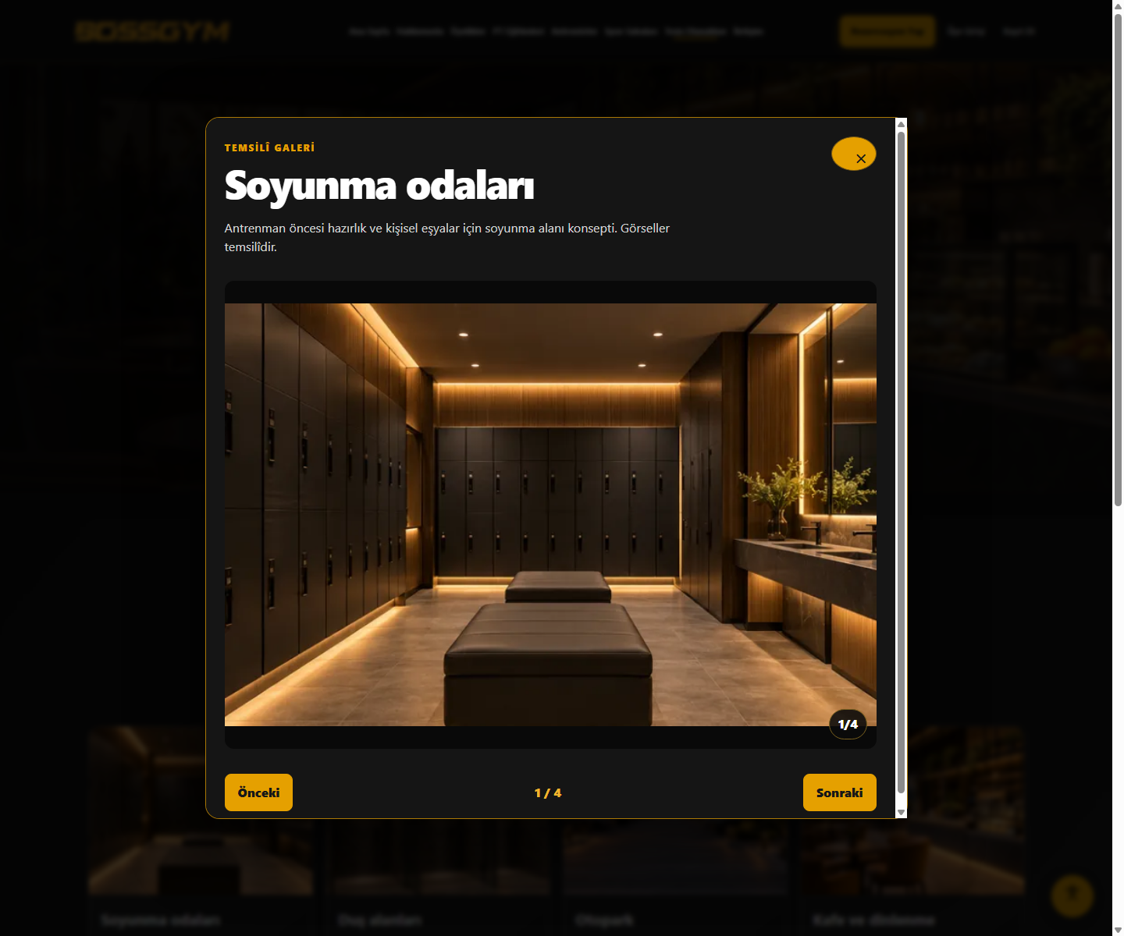
Şekil 21. Soyunma odaları görsel galerisinin açık hali.

20. İletişim formu ve harita

Ziyaretçi mesajı gönderme
01 İletişim sayfasını açın.
02 Ad Soyad, E-posta, Konu ve Mesaj alanlarını doldurun.
03 Gönderimden önce iletişim bilgilerinizi ve yazdığınız mesajı kontrol edin.
04 Mesaj Gönder düğmesine basın ve ekrandaki işlem sonucunu takip edin.
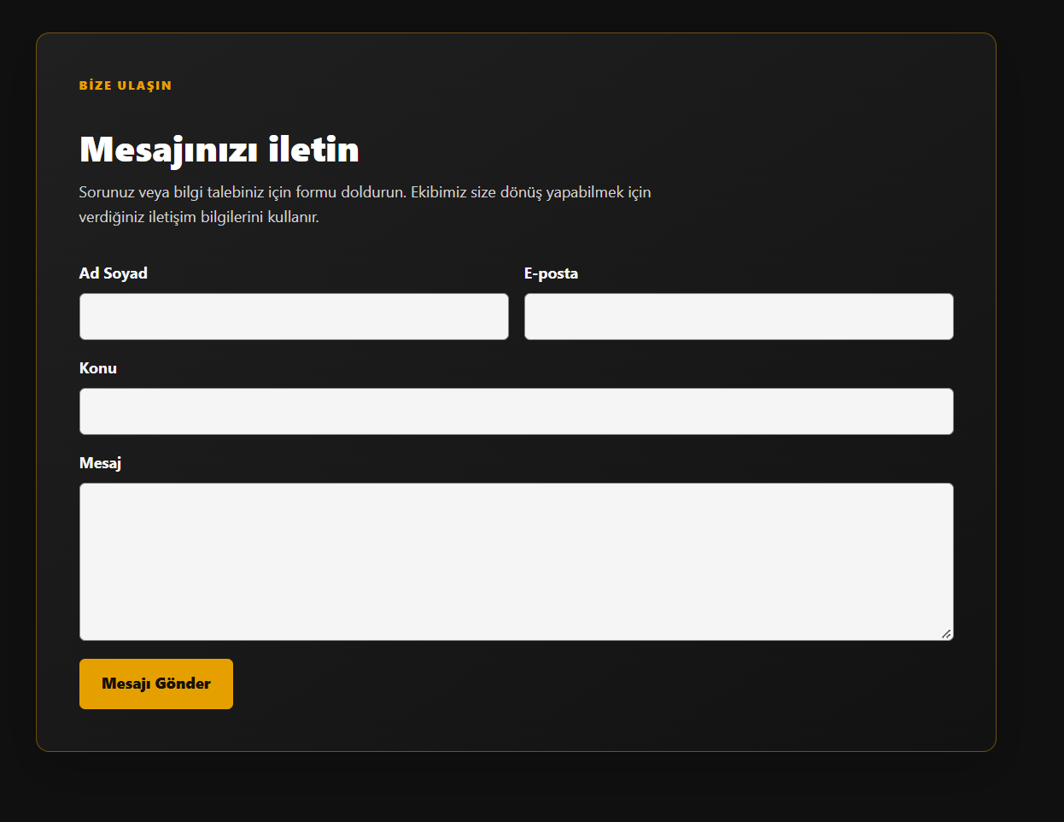
Şekil 22. İletişim sayfası: Ad Soyad, E-posta, Konu ve Mesaj formu.

Adres ve yol tarifi
“Bizi haritada bulun” bölümünde tesis için konum haritası ve Yol Tarifi Al bağlantısı bulunur. Haritadan adresi inceleyebilir, bağlantı aracılığıyla harita uygulamasında güzergâh oluşturabilirsiniz.
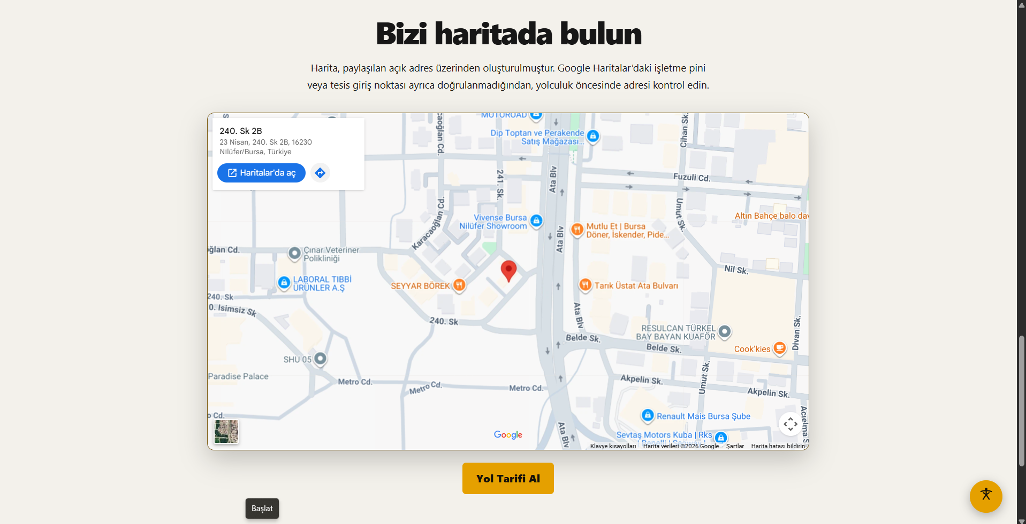
Şekil 23. İletişim sayfasında harita ve Yol Tarifi Al bağlantısı.

21. İletişim mesajları yönetimi
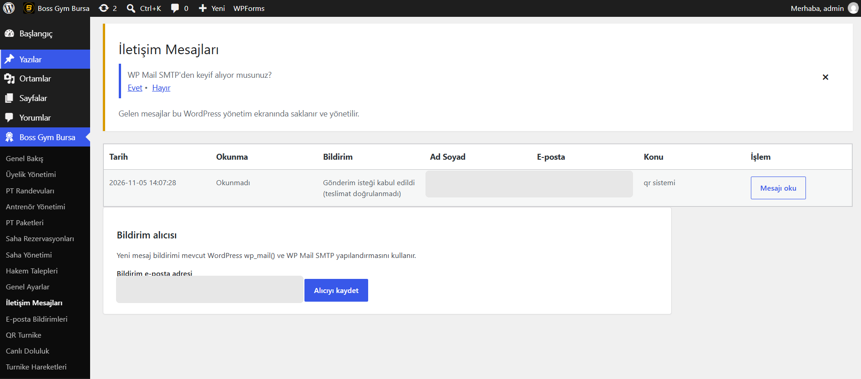
Şekil 24. İletişim Mesajları ekranı: okunma durumu, bildirim ve mesaj işlemi (özel bilgiler kapatıldı).
Gelen mesajlar WordPress Admin → Boss Gym Bursa → İletişim Mesajları bölümünde listelenir. Her satır tarih, okunma, e-posta bildirimi, gönderen, konu ve işlem bilgisini gösterir.
01 Yönetici hesabıyla İletişim Mesajları sayfasına gidin.
02 Yeni mesajları Okunmadı durumundan ayırt edin.
03 Mesajı oku düğmesiyle mesajın ayrıntılarını açın.
04 İletişim yanıtını gerektiğinde kendi e-posta uygulamanızdan gönderin.
05 Bildirim alıcısı alanından yönetici e-posta adresini güncelleyip Alıcıyı kaydet düğmesini kullanın.
BİLGİ Bildirim durumundaki “gönderim isteği kabul edildi” ifadesi, e-postanın alıcı gelen kutusuna kesin teslim edildiği anlamına gelmez.

22. Boss Gym yönetici ana ekranı
Boss Gym Bursa menüsünün Genel Bakış ekranı, yöneticiye modüllerin kısa yollarını ve bekleyen işlemlerin özet sayılarını sunar. Buradan üyelik, PT, antrenör, paket, saha, hakem ve genel ayarlara geçilebilir.
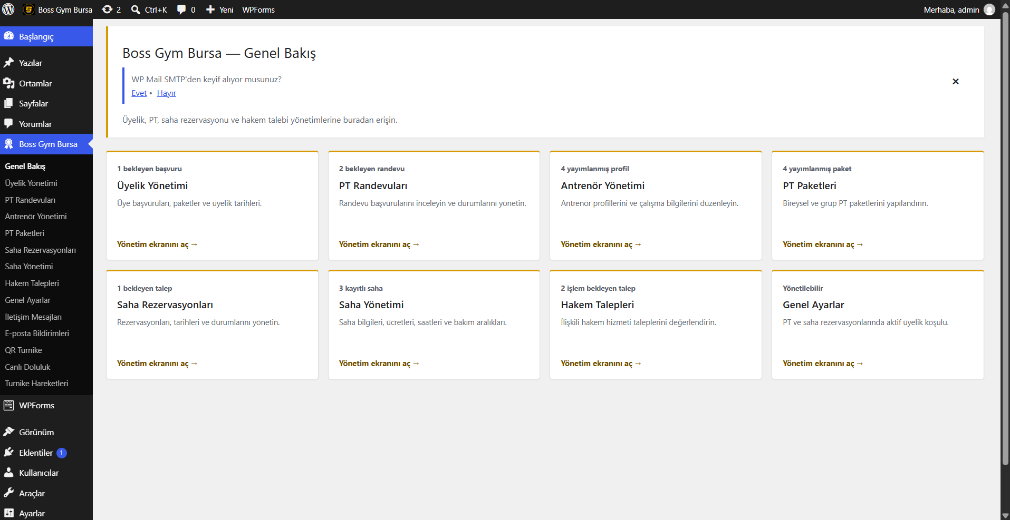
Şekil 25. Boss Gym Bursa → Genel Bakış; yönetim kartları ve bekleyen işler.

Yönetici menüsündeki bölümler
Menü öğesi | Ne yönetilir?
Genel Bakış | Modül bağlantıları ve bekleyen işler
Üyelik Yönetimi | Paket başvurusu, üyelik durumu ve süreleri
PT Randevuları | Bireysel ve grup seans talepleri
Antrenör Yönetimi | Eğitmen profilleri, fotoğraf ve çalışma zamanları
PT Paketleri | Seans/ders bilgileri, ücret ve içerik
Saha Rezervasyonları | Gelen saha talepleri, durum ve hakem işareti
Saha Yönetimi | Basketbol ve voleybol saha kayıtları
Hakem Talepleri | Hakem hizmeti istekleri
İletişim Mesajları | Ziyaretçi/üye mesajları
E-posta Bildirimleri | Otomatik bilgilendirme seçenekleri
QR Turnike | QR ile giriş/çıkış doğrulama
Canlı Doluluk | Salon istatistikleri
Turnike Hareketleri | Giriş/çıkış hareket geçmişi
Genel Ayarlar | Sistem seçenekleri ve aktif üyelik gereksinimleri

23. Genel ayarlar ve modül seçenekleri
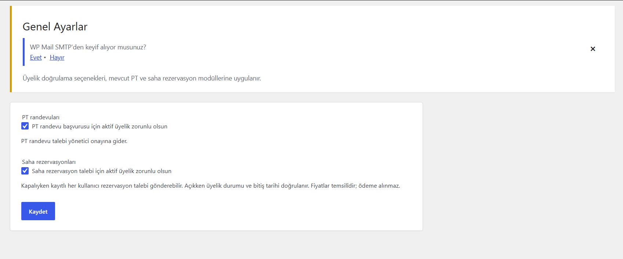
Şekil 26. Boss Gym Bursa genel ayarlar ekranı.
01 WordPress Admin → Boss Gym Bursa → Genel Ayarlar bölümüne girin.
02 PT ve saha rezervasyonuna ilişkin mevcut sistem seçeneklerini inceleyin.
03 Ekrandaki etkin/pasif kutularını gereksinime göre belirleyin.
04 Kaydet düğmesiyle değişiklikleri uygulayın.
05 Sonrasında üye tarafındaki ilgili form ekranında beklenen görünümü kontrol edin.
QR doluluk kapasitesi gibi kurumsal eşiklerin mevcut sistemde nerede tanımlandığını da yönetici modüllerinden inceleyin; uygulama verisinin tek bir yönetici kaynağından yönetilmesi amaçlanır.

24. E-posta bildirimleri
Üyelik, PT ve saha başvuruları ile onay/iptal durumları için bilgilendirme seçenekleri Boss Gym Bursa → E-posta Bildirimleri bölümünde bulunur. E-posta gönderimi WordPress wp_mail() ve kurulu SMTP yapılandırması üzerinden gerçekleştirilir.
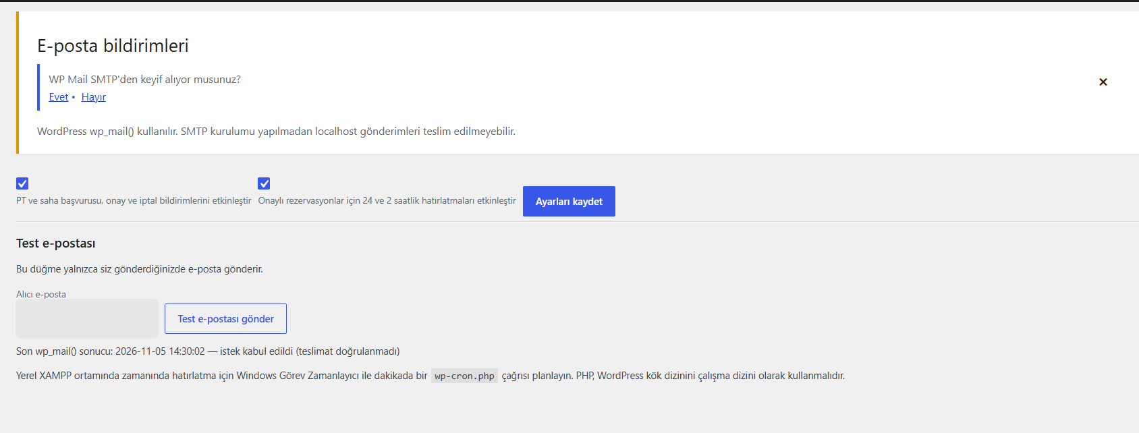
Şekil 27. E-posta Bildirimleri: etkinleştirme, hatırlatmalar ve test e-postası alanı.
01 E-posta Bildirimleri ekranını açın.
02 PT/saha başvurusu, onay ve iptal bildirimlerini etkinleştir seçeneğini kontrol edin.
03 Onaylı rezervasyonlar için 24 ve 2 saatlik hatırlatma seçeneğini gerektiğinde işaretleyin.
04 Ayarları kaydet düğmesine basın.
05 Test e-postası alanına yetkili alıcıyı yazın ve test göndermeyi isteyin.
06 Görünen son gönderim sonucunu ve alıcının gelen kutusunu kontrol edin.

Kullanıcıya ulaşan örnek onay e-postası
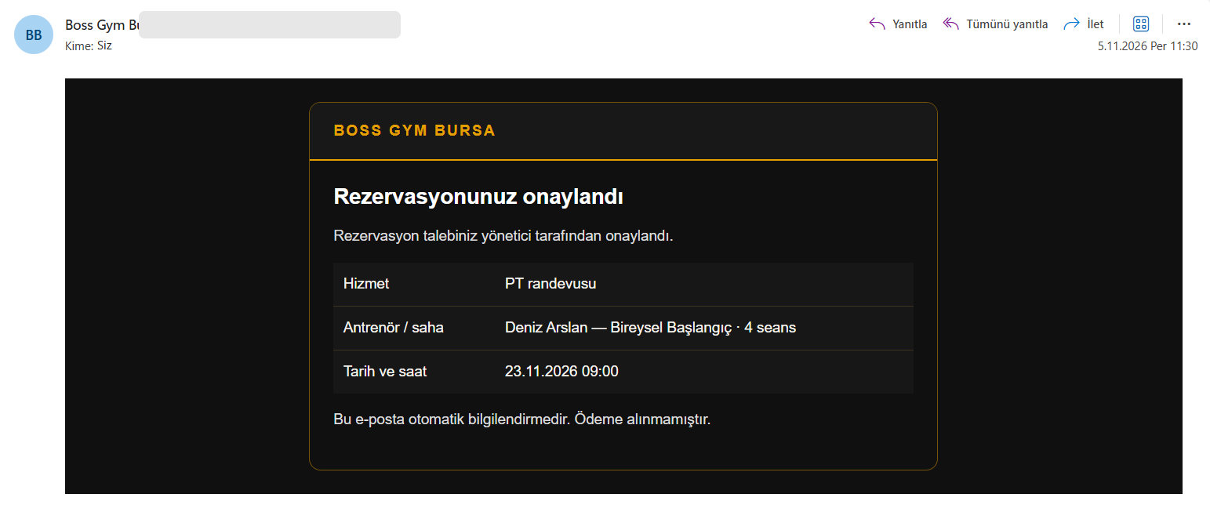
Şekil 28. PT rezervasyonu onaylandığında gönderilen örnek bilgilendirme e-postası.
Örnek e-postada Rezervasyonunuz onaylandı başlığı, hizmet türü (PT randevusu), antrenör/paket bilgisi ve tarih-saat satırı yer alır. E-postanın sonunda ödeme alınmadığı bilgisi bulunur.

Yapılandırma notları
• WP Mail SMTP gibi e-posta hizmeti yapılandırmalarında gönderici ve sunucu ayarlarını WordPress üzerinden yönetin.
• SMTP uygulama şifresi ve parolaları hiçbir kullanıcı belgesine veya ekran görüntüsüne eklemeyin.
• Zamanlanmış hatırlatmaların çalışması WP-Cron görev akışına bağlı olabilir.

25. Erişilebilirlik ayarları
Sitenin sağ altındaki erişilebilirlik düğmesi, kullanıcıya kendi okuma ve görünüm tercihlerini uygulama imkânı tanır. Ayarlar tarayıcı oturumu/tercihleri içinde kullanılabilir.
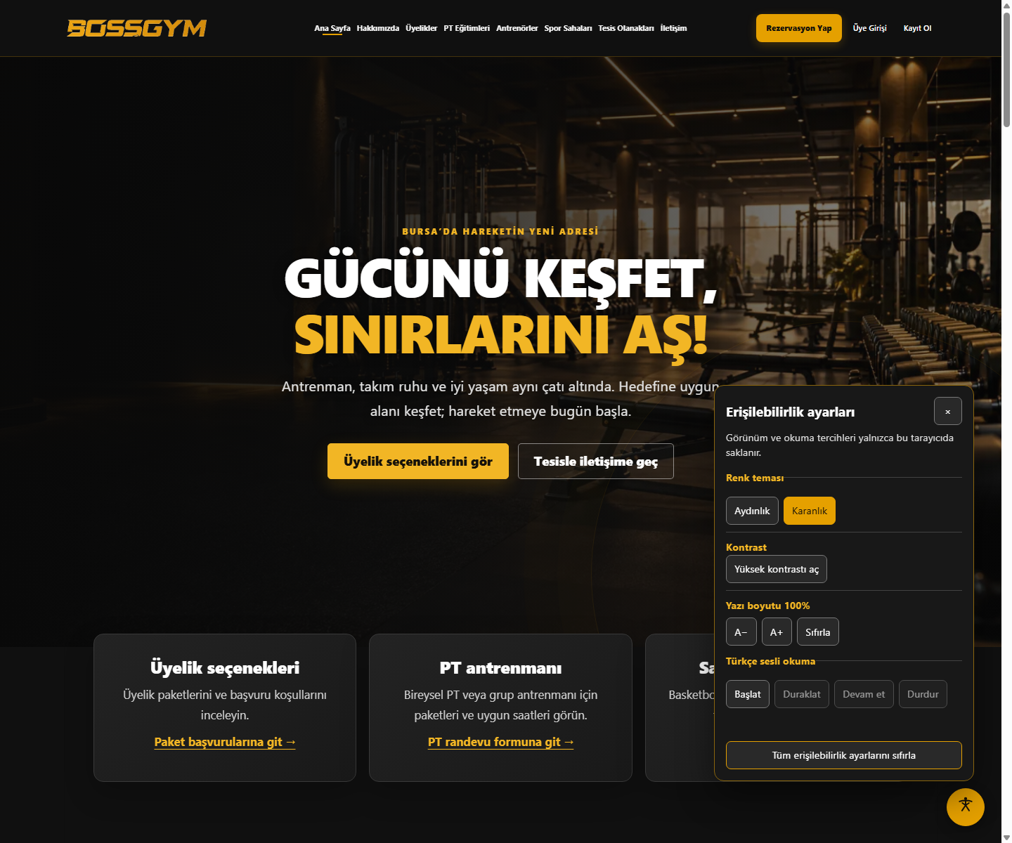
Şekil 29. Erişilebilirlik panelinde tema, kontrast, yazı boyutu ve Türkçe sesli okuma.
01 Herhangi bir sayfadayken sağ alt erişilebilirlik düğmesine basın.
02 Renk teması bölümünden Aydınlık veya Karanlık görünümü seçin.
03 Gerekiyorsa Yüksek kontrastı aç seçeneğini kullanın.
04 A− / A+ düğmeleriyle yazı boyutunu değiştirin veya Sıfırla bağlantısını kullanın.
05 Türkçe sesli okuma için Başlat düğmesine basın; Duraklat, Devam et veya Durdur kontrollerinden yararlanın.
06 İşiniz bittiğinde panelin kapatma düğmesini ya da Escape tuşunu kullanın.

Klavye ile kullanım
Tab / Shift+Tab bağlantılar arasında gezinmek, Enter / Space düğmeleri etkinleştirmek, Escape ise açılan panel veya galeriyi kapatmak için kullanılır. Sesli okuma, tarayıcının Türkçe ses motoruna bağlıdır.

26. Uçtan uca kullanım senaryoları

Senaryo A - Üyelik başvurusu
01 Yeni kullanıcı Üyelikler sayfasından kayıt olur.
02 Üyelik paketini ve isteğe bağlı antrenörünü seçer.
03 Başvuru kaydı oluşturur ve durumunu Üye Paneli içinde izler.
04 Yönetici Üyelik Yönetimi bölümünde başvuruyu inceleyip durum/tarih ataması yapar.

Senaryo B - PT randevusu
01 Üye PT Eğitimleri sayfasında bireysel ya da grup seçer.
02 PT paketini, antrenörü ve uygun tarih-saat aralığını belirler.
03 Randevu talebi gönderir.
04 Yönetici PT Randevuları ekranında durumu yönetir.
05 Üye sonucu panelden, uygun bildirim koşullarında e-postadan takip eder.

Senaryo C - Saha rezervasyonu ve hakem
01 Üye Spor Sahaları içinden bir saha belirler.
02 Rezervasyon formunda tarih, süre, saat ve isteğe bağlı hakem seçer.
03 Talep oluşturur.
04 Yönetici Saha Rezervasyonları ve gerekiyorsa Hakem Talepleri ekranlarını kullanır.
05 Üye rezervasyon durumunu Üye Paneli içinde görür.

Senaryo D - QR giriş/çıkış
01 Geçerli üyeliğe ait QR kod üyenin panelinde görüntülenir.
02 Yetkili görevli QR Turnike ekranında Giriş işlemini seçer.
03 QR kodu okutur veya manuel üyelik kodunu doğrular.
04 Salon doluluk değerleri ve Turnike Hareketleri listesi güncel kayıtlara göre izlenir.
05 Çıkışta aynı süreç Çıkış işlemiyle tamamlanır.

27. Sık sorulan sorular ve sorun giderme
Soru / sorun | Kontrol / çözüm yolu
Site açılmıyor | XAMPP Apache ve MySQL servislerinin çalıştığını kontrol edin. Site URL’sinin localhost/spor_kompleksi olduğundan emin olun.
Üye Paneli görünmüyor | Üye Girişi üzerinden oturum açın ve ardından Üye Panelim bağlantısına gidin.
PT paketi listelenmiyor | Antrenman türünü ve yönetici panelindeki yayımlanmış paket durumunu kontrol edin.
Uygun saat yok | Tarih, antrenör, süre ve kapalı saatleri kontrol edin; farklı gün deneyin.
Rezervasyon gönderilemiyor | Zorunlu saha, tarih, süre ve saat alanlarını tamamlayıp sayfayı yenileyin.
QR kamera açılmıyor | Tarayıcı kamera izinlerini gözden geçirin; yetkili ekrandaki manuel kod seçeneğini kullanın.
Doluluk güncellenmiyor | QR giriş/çıkış hareketlerini ve son yenileme durumunu kontrol edin.
E-posta gelmiyor | WP Mail SMTP, e-posta bildirim seçenekleri, gelen kutusu/spam ve test sonucu alanını kontrol edin.
İletişim mesajı görünmüyor | Boss Gym Bursa → İletişim Mesajları ekranında kayıt ve bildirim durumunu inceleyin.
Fotoğraflar görünmüyor | Görsel dosya yollarını ve tarayıcı önbelleğini kontrol edin.
Mobilde taşma var | Tarayıcı yakınlaştırmasını kontrol edin; ekranda yatay kaydırma varsa farklı genişlik deneyin.

28. Taşıma, dışa aktarma ve teslim

WordPress proje klasörü
01 XAMPP Apache/MySQL hizmetlerini uygun şekilde durdurun veya dosyaları tutarlı bir anda kopyalayın.
02 C:\xampp\htdocs\spor_kompleksi klasörünü ZIP olarak arşivleyin.
03 Arşivde wp-content, WordPress dosyaları, child theme ve Boss Gym Core bulunduğunu kontrol edin.

Veritabanı SQL dökümü
01 Tarayıcıdan phpMyAdmin bölümünü açın.
02 Boss Gym Bursa’nın wp-config.php dosyasında tanımlanan veritabanını belirleyin.
03 Dışa Aktar menüsünden SQL biçimini seçin.
04 İndirilen SQL dosyasını teslim klasörüne kaydedin.

WordPress XML (WXR)
01 WordPress Admin → Araçlar → Dışa Aktar sayfasına girin.
02 Tüm içerik seçeneğini işaretleyin.
03 Dışa aktarma dosyasını indir düğmesine basın.
04 Oluşan XML dosyasını SQL’den ayrı tutarak teslim edin.

Yeni bilgisayarda içe aktarma
01 WordPress dosyalarını yeni XAMPP htdocs dizinine yerleştirin.
02 phpMyAdmin’de yeni veritabanı oluşturup SQL dökümünü içe aktarın.
03 wp-config.php dosyasında DB_NAME, DB_USER, DB_PASSWORD ve DB_HOST bilgilerini yeni ortama uyarlayın.
04 Gerekirse localhost alan adını ve WP site adreslerini yeni kuruluma göre değiştirin.
05 Apache/MySQL’i başlatın ve site ile wp-admin bağlantılarını deneyin.
BİLGİ WXR, WordPress içerik aktarımına yarar; SQL ise veritabanı dökümüdür. Birini diğerinin yerine teslim etmeyin.

EK. Ekran görüntüleri rehberi
Bu kılavuzun görselleri, proje ortamından sağlanan ekran görüntülerine ve mevcut kitapçıkta yer alan görsellere dayanmaktadır. Görsel açıklamaları doğrudan ilgili işlemin adını belirtir.
Şekil | İçerik
1–4 | Ana Sayfa, XAMPP, üyelik kayıt ve giriş
5–8 | Üyelik paket başvurusu, bireysel/grup PT, PT paket yönetimi
9–11 | Antrenör profilleri ve yönetimi, PT randevu yönetimi
12–16 | Spor sahaları, saha rezervasyonu, saha yönetimi ve hakem talepleri
17–19 | Üye Paneli, QR Turnike ve hareket geçmişi
20–24 | Tesis olanakları, iletişim formu, harita ve mesaj yönetimi
25–29 | Genel Bakış, Genel Ayarlar, e-posta bildirimleri ve erişilebilirlik

Kılavuz, günlük kullanım ve yönetim işlemlerinin adım adım öğrenilmesine yönelik hazırlanmıştır. Uygulama testleri ve resmî erişilebilirlik denetimleri, kullanım kılavuzundan ayrı bir kontrol sürecidir.

